Operating System

Pintos Project #02

Alarm clock 의 개선

컴퓨터 과학과

201710957

이유진

pintos project #02

INDEX

**프로젝트 내용**

<문제정의> 3

<해결> 3

<테스트> 3

**수정한 소스코드 및 테스트 결과**

<수정한 소스코드> 4

자료구조 생성 및 함수 선언 4

timer_sleep() 변경 5

less_cmp 6

timer_interrupt 6

thread_check() 7

run_action 수정 8

<테스트 결과> 9

alarm-multiple 9

alarm-negative 9

alarm-single 9

alarm-zero 9

alarm-simultaneous 9

alarm-priority 10

프로젝트 내용

# <문제정의>

‘devices/timer.c’에 정의되어 있는 timer_sleep() 함수를 개선한다.

현재의 timer_sleep()은 기능적으로는 정상 동작하나**, busy waiting** 방식으로 구현되어 있다. 이를 busy waiting 없이 수행하도록 수정하여 성능을 개선한다

# <해결>

void timer_sleep (int64 t ticks)를 호출한 쓰레드를 현재 시각 기준으로 ticks 시간이 경과할 때까지 block 시키도록 수정한다 (ticks 는 timer tick 단위로 표시). 이후 ticks timer tick 이상이 경과하면 해당 thread 를 ready 상태로 전이시키면 된다. 이를 위해 timer_sleep()에 의해 block 된 스레드들이 대기할 수 있는 리스트를 만들고, 매 번 timer interrupt가 발생할 때마다 (즉 timer interrupt handler 함수 timer_interrupt()에서) timer tick이 ticks 이상 지났는지 검사하는 방식으로 구현한다.

# <테스트>

구현된 timer_sleep() 함수가 제대로 동작하는지 여부는 테스트 alarm-single, alarm-multiple, alarm-simultaneous, alarm-priority, alarm-zero, alarm-negative 를 사용하여 시험한다 (이 테스트들은 모두 timer_sleep() 함수를 사용하는 프로그램들이다. 따라서 원본 pintos 커널에서의 이 테스트들의 결과와 timer_sleep() 함수가 수정된 후의 결과가 동일하여야 한다)

수정한 소스코드 및 테스트 결과

# <수정한 소스코드>

## 자료구조 생성 및 함수 선언

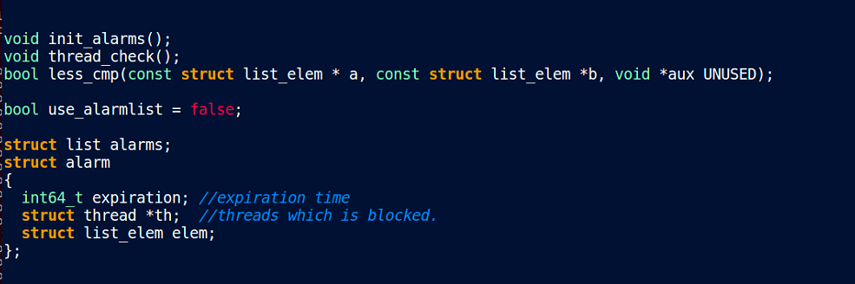

timer_sleep()에 의해 block 된 스레드들이 대기할 수 있는 리스트인 alarms와, alarm 이라는 자료구조를 선언하였다.

alarm 은 ticks timer tick 이상이 경과하였는지 체크하기위한 int 형 변수expiration, block 된 thread의 포인터를 저장하기위한 struct thread포인터변수 소, element들을 연결할 변수 elem 을 선언한다.

그리고 list가 초기화가 진행이 되었는지 확인하는 bool 타입 use_alarmlist를 선언 하고 false 로 초기화한다.

## timer_sleep() 변경

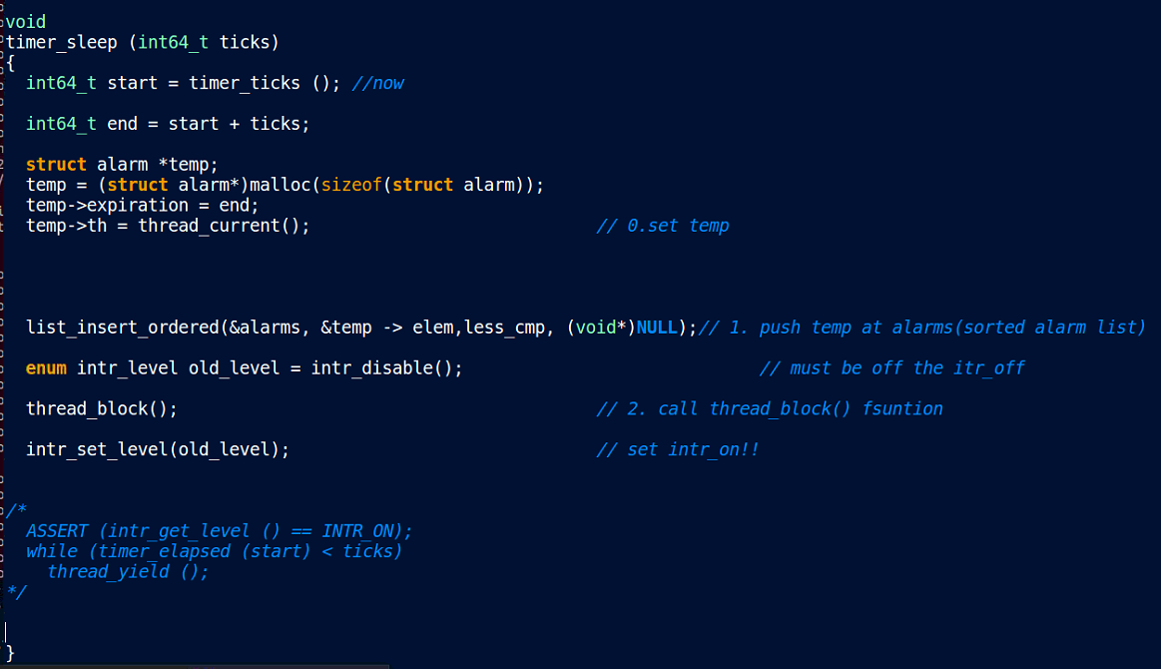

start 에 현재 timer_ticks()를 통해, 현재의 ticks를 저장하고, 변수 end 에 현재 ticks와(start)에 경과해야할 시간(tiks)를 더해 end 에 저장한다.

struct alarm 포인터 변수 temp를 선언한후, temp 에 malloc 을 이용하여 alarm 을 할당한다.

temp의 expiration를 end 로 초기화 하고, temp의 th은 현재 실행중인 thread의 주소 값을 넣는다. (thread_current() 함수가 현재 실행중인 스레드의 주소 값을 반환)

alarm list에 list_insert_ordered 함수를 이용하여 alarms 에 insert 한다. insert ordered를 사용했기 때문에, alarms는 정렬되어있다. 이때 정렬 기준은 less_cmp함수를 이용하고 다음페이지에서 설명하겠다.

thread_block은 인터럽트를 꺼져있어야 하기 때문에, old_level에 현상태를 저장하면서 인터럽트를 끄고 스레드를 block 한다. 그 후에 다시 인터럽트 상태를 복구한다.

## less_cmp

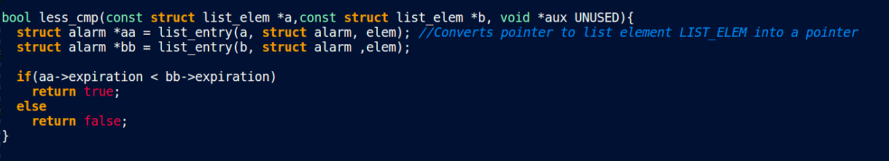

list_insert_ordered에서 사용한 비교 함수이다. list_elem 형식의 a,b 파라미터를 이용하여 a < b 이면 true를 반환하는 함수이다.

이때 비교는 expiration 를 기준으로 해야한다. 따라서alarm의 포인터타입의 aa와 bb 에 list_entry를 이용해 비교할 alarm 포인터를 담는다. aa와 bb에 담긴 expiration 에 담긴 값을 비교하여 bool값을 반환한다.

## timer_interrupt

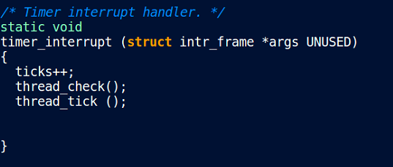

thread들을 리스트에 담은 후 매 번 timer interrupt가 발생할 때마다timer tick이 ticks 이상 지났는지 검사해야 한다.

따라서 직접 만든 thread_check()함수를 timer_interrupt 에서 실행하도록 했다.

thread_check 함수는 다음 장에서 설명하도록 하겠다.

## thread_check()

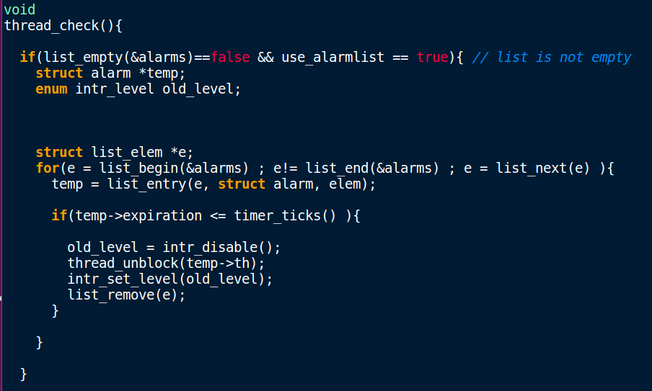

이 함수에서는 list가 비어 있지 않고, alams가 초기화 되어있을 경우 에만 실행해야 하기 때문에, if문을 이용하여 조건이 부합 할 때만 진행하도록 하였다.

alarm 리스트에 들어있는 모든 element들의 expiration을 확인하여, timer_ticks() 의 반환값보다 작거나 같다면 그 스레드를 unblock 해줘야한다. thread_unblock은 thread_block과 같게 인터럽트가 꺼져있어야 하므로, 동일한 방법으로 인터럽트 상태를 임시 저장한후 인터럽트를 잠시 끄고 thread 를 unblock한 후 상태를 복원한다.

thread를 unblock 하고나면, unblock 한 리스트를 alarm에서 제거해야 하기 때문에 list_remove를 이용하여 대기열에서 삭제하였다.

## run_action 수정

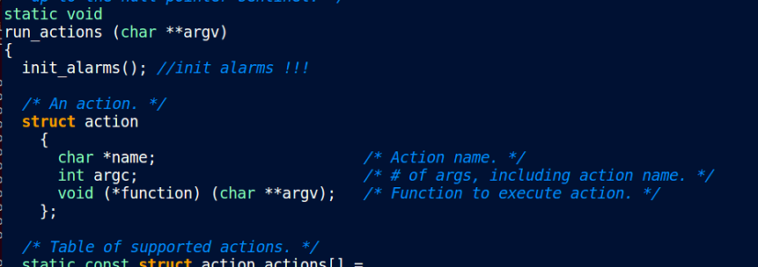

위의 테스트를 수행하려면, 테스트를 수행할때마다 시작 전에alarm 을 비어있는 리스트로 초기화를 시켜줘야 한다. 따라서 run_action함수에서 init_alarms()를 실행하여 매번 리스트를 초기화 시켰다.

# <테스트 결과>

## alarm-multiple

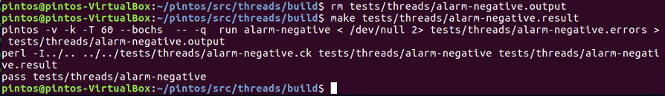

## alarm-negative

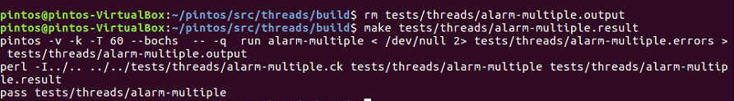

## alarm-single

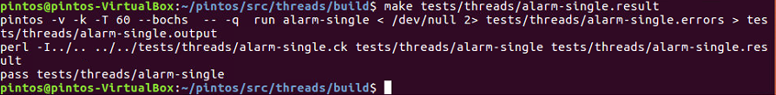

## alarm-zero

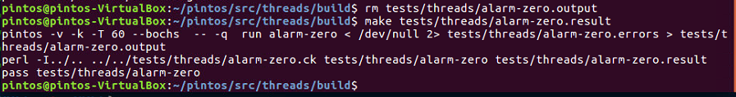

## alarm-simultaneous

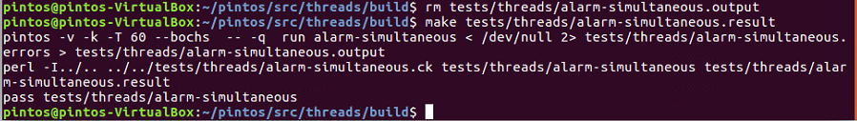

## alarm-priority

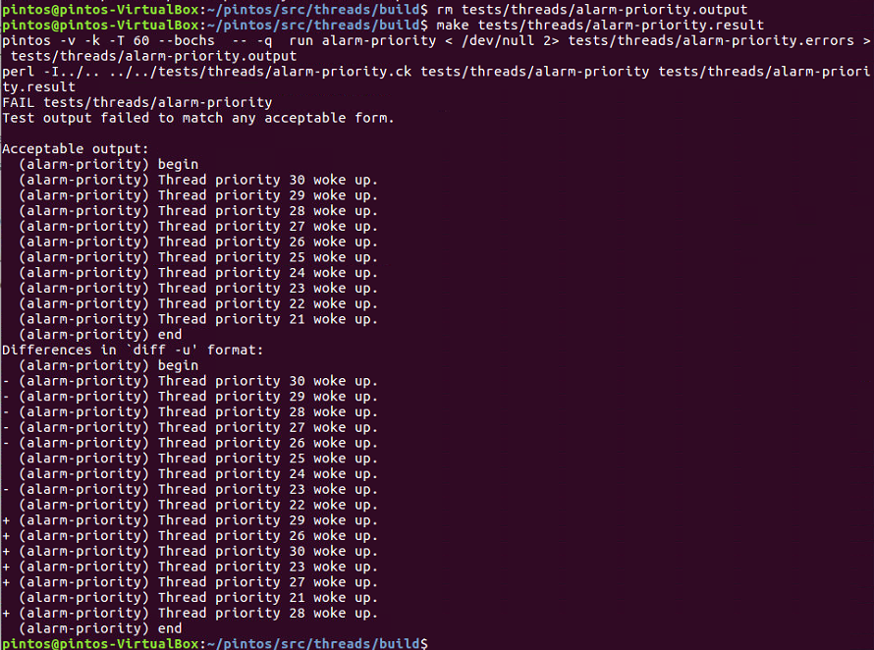

위의 모든 테스트가 통과하였지만 우선순위 스케쥴러를 구현하기 전까지는 priority 관련 테스트는 통과하지 못하기 때문에 alarm 관련 테스트에서 alarm-priority 테스트만 실패하였다.